Data Flow Diagram Sistem GAPURA
  - Dokumentasi as-is berdasarkan branch dev
Commit 9ce5201
Tanggal commit 29 Juli 2026
Disusun 5 September 2026
Dokumen ini memetakan aliran data yang benar-benar terlihat pada implementasi GAPURA di branch dev. Tujuannya adalah menyediakan acuan teknis yang dapat dibandingkan langsung dengan dokumen desain sistem. Dekomposisi dimulai dari diagram konteks, dilanjutkan Level 1, Level 2 untuk setiap proses utama, dan Level 3 untuk penilaian serta sinkronisasi sertifikat.

Cara Membaca Dokumen
Setiap bagian memuat satu diagram, batas proses, dan daftar proses turunannya. Panah menunjukkan data yang berpindah, bukan urutan klik atau urutan tampilan halaman.
Notasi | Makna
Kotak abu-abu | Entitas eksternal yang mengirim atau menerima data
Elips biru | Proses yang mengolah data
Kotak krem bergaris ganda | Penyimpanan data
Panah berlabel | Data yang berpindah antara entitas, proses, atau penyimpanan

Hierarki DFD
Diagram | Cakupan
Level 0 Diagram Konteks | Menunjukkan batas sistem GAPURA dan pertukaran data dengan lima entitas eksternal.
Level 1 Dekomposisi Sistem | Memecah GAPURA menjadi sembilan kelompok proses dan sembilan kelompok penyimpanan data.
Level 2 Proses 1.0 Autentikasi dan Akun | Rincian autentikasi lokal, autentikasi peserta melalui SSO, sinkronisasi profil, session dan token API.
Level 2 Proses 2.0 Master Data dan Hak Akses | Rincian layanan administrasi data pengguna, kategori, role, permission dan setting.
Level 2 Proses 3.0 Pelatihan dan Pendaftaran | Rincian pembuatan pelatihan sampai peserta tercatat pada jadwal dan pembelajaran diinisialisasi.
Level 2 Proses 4.0 Konten dan Aktivitas | Rincian penyusunan aktivitas pelatihan oleh instruktur.
Level 2 Proses 5.0 Pembelajaran dan Penilaian | Rincian pembelajaran berurutan dari pembukaan sesi sampai penyelesaian pelatihan.
Level 3 Proses 5.5 Penilaian Aktivitas | Dekomposisi penilaian berdasarkan tipe aktivitas.
Level 2 Proses 6.0 Hasil Review dan Dashboard | Rincian penyajian progres, hasil, review, dashboard dan laporan performa.
Level 2 Proses 7.0 Sinkronisasi Sertifikat | Rincian push data penyelesaian dan pull URL sertifikat melalui layanan SSO atau KEDATON.
Level 3 Otomasi Sertifikat | Dekomposisi command terjadwal untuk push dan pull sertifikat.
Level 2 Proses 8.0 Layanan API Eksternal | Rincian API berbasis Sanctum yang dibaca oleh klien IOP atau Kominfo.
Level 2 Proses 9.0 Operasional dan Bantuan | Rincian bantuan pengguna, pengaturan, log dan backup terjadwal.

DFD Level 0 Diagram Konteks
Menunjukkan batas sistem GAPURA dan pertukaran data dengan lima entitas eksternal.
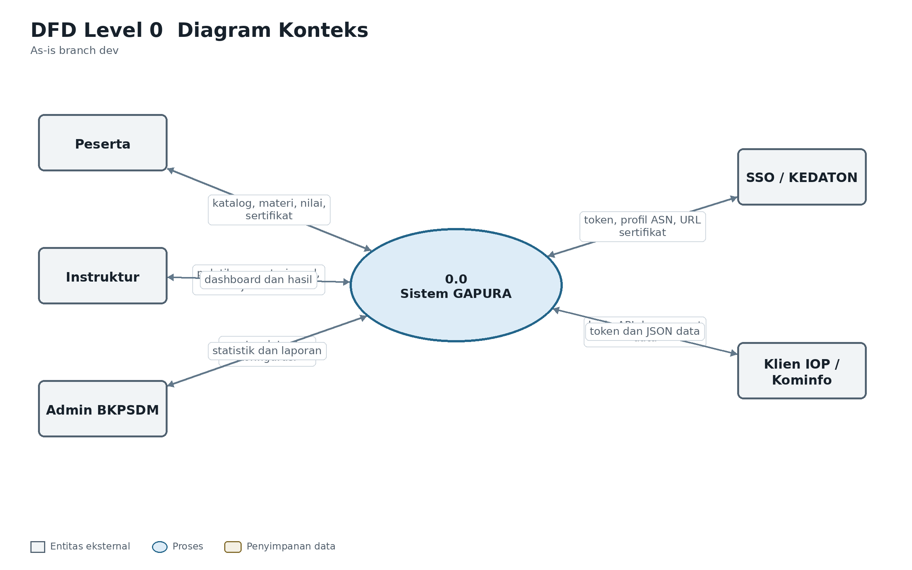
Gambar 1 DFD Level 0 Diagram Konteks
ID | Proses
0.0 | Sistem GAPURA

DFD Level 1 Dekomposisi Sistem
Memecah GAPURA menjadi sembilan kelompok proses dan sembilan kelompok penyimpanan data.
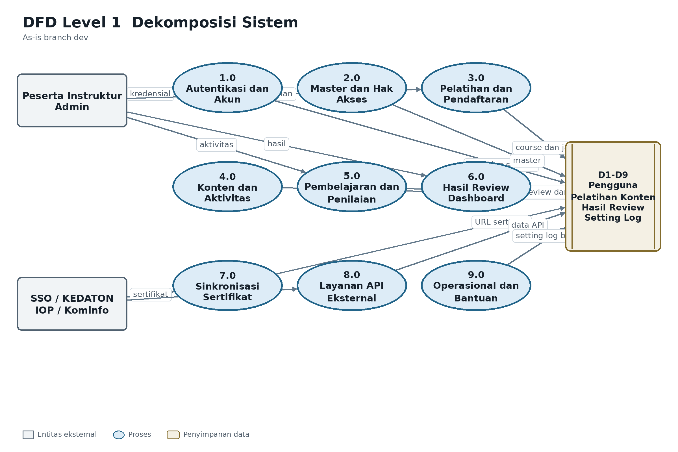
Gambar 2 DFD Level 1 Dekomposisi Sistem
ID | Proses
1.0 | Autentikasi dan sinkronisasi akun
2.0 | Master data dan hak akses
3.0 | Pelatihan, katalog dan pendaftaran
4.0 | Konten dan aktivitas
5.0 | Pembelajaran dan penilaian
6.0 | Hasil, review dan dashboard
7.0 | Sinkronisasi sertifikat
8.0 | Layanan API eksternal
9.0 | Operasional dan bantuan

DFD Level 2 Proses 1.0 Autentikasi dan Akun
Rincian autentikasi lokal, autentikasi peserta melalui SSO, sinkronisasi profil, session dan token API.
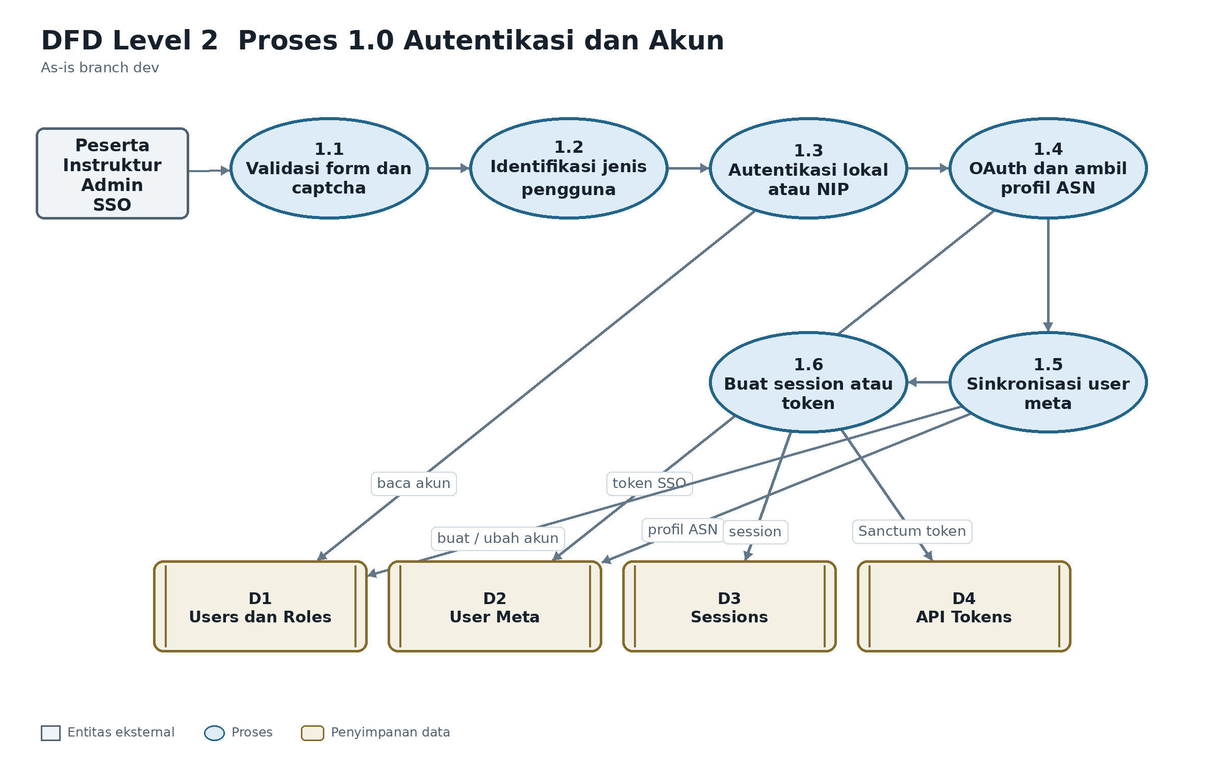
Gambar 3 DFD Level 2 Proses 1.0 Autentikasi dan Akun
ID | Proses
1.1 | Validasi form dan captcha
1.2 | Identifikasi jenis pengguna
1.3 | Autentikasi lokal atau NIP
1.4 | OAuth dan ambil profil ASN
1.5 | Sinkronisasi user meta
1.6 | Buat session atau token

DFD Level 2 Proses 2.0 Master Data dan Hak Akses
Rincian layanan administrasi data pengguna, kategori, role, permission dan setting.
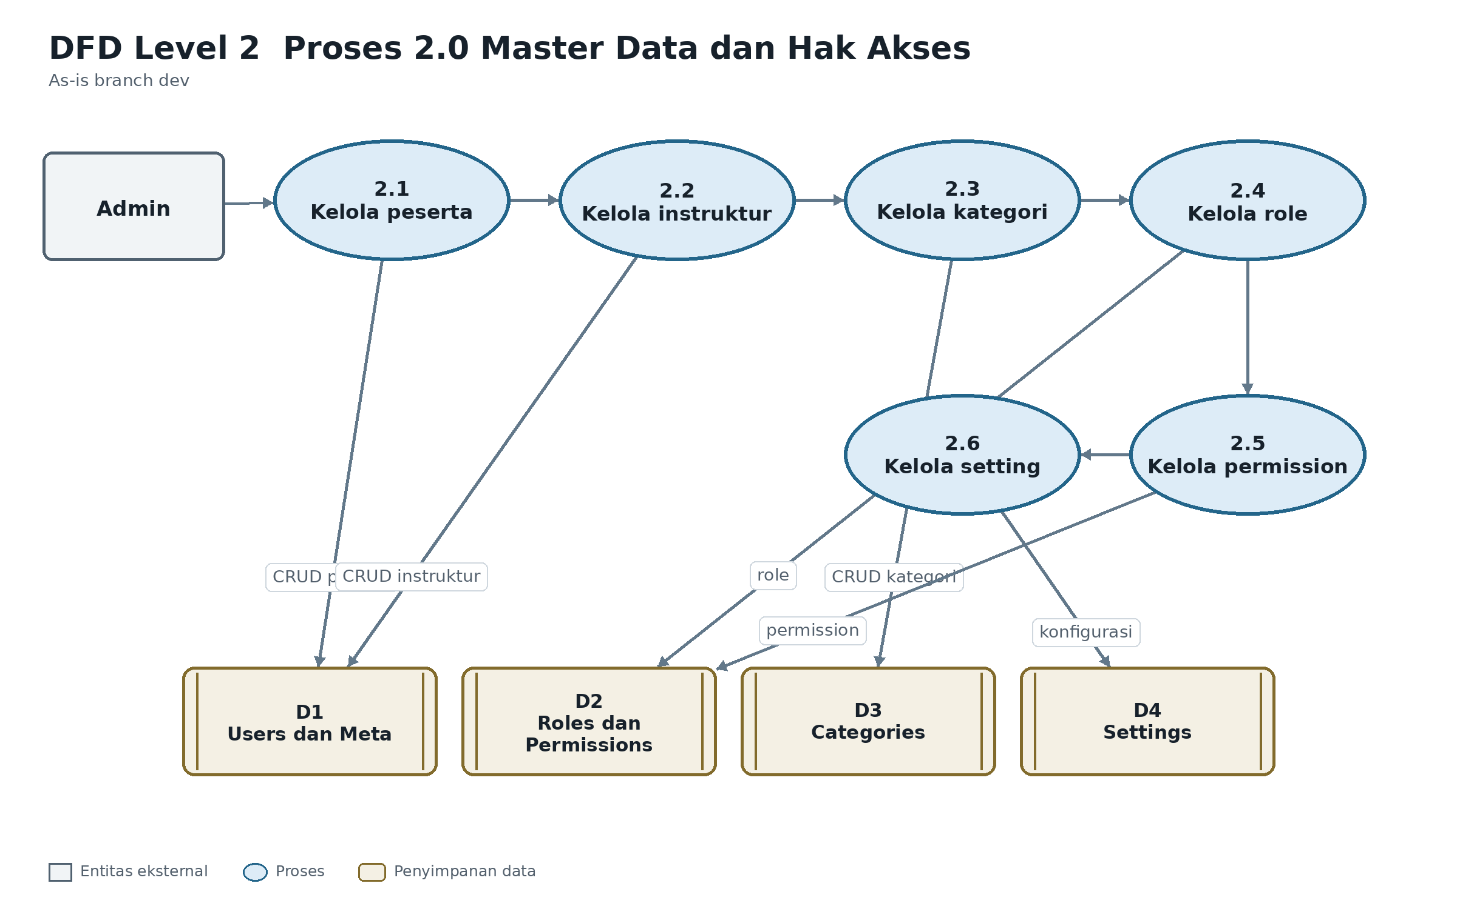
Gambar 4 DFD Level 2 Proses 2.0 Master Data dan Hak Akses
ID | Proses
2.1 | Kelola peserta
2.2 | Kelola instruktur
2.3 | Kelola kategori
2.4 | Kelola role
2.5 | Kelola permission
2.6 | Kelola setting

DFD Level 2 Proses 3.0 Pelatihan dan Pendaftaran
Rincian pembuatan pelatihan sampai peserta tercatat pada jadwal dan pembelajaran diinisialisasi.
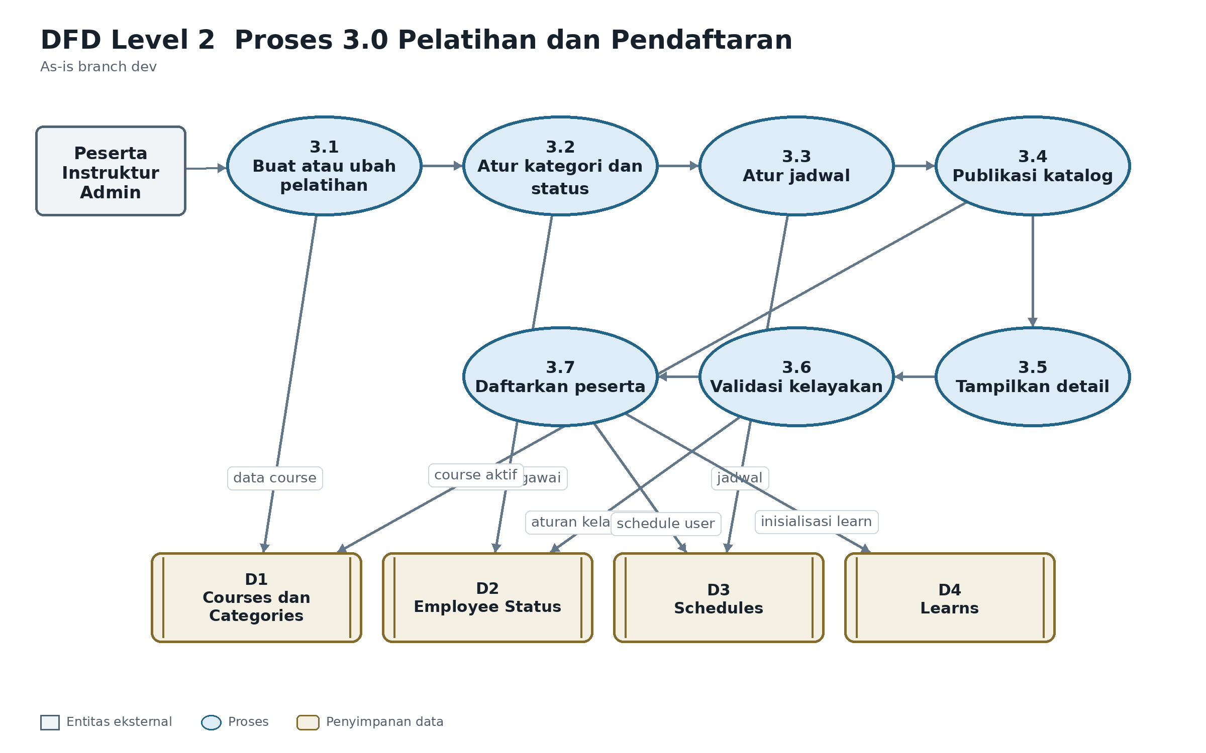
Gambar 5 DFD Level 2 Proses 3.0 Pelatihan dan Pendaftaran
ID | Proses
3.1 | Buat atau ubah pelatihan
3.2 | Atur kategori dan status
3.3 | Atur jadwal
3.4 | Publikasi katalog
3.5 | Tampilkan detail
3.6 | Validasi kelayakan
3.7 | Daftarkan peserta

DFD Level 2 Proses 4.0 Konten dan Aktivitas
Rincian penyusunan aktivitas pelatihan oleh instruktur.
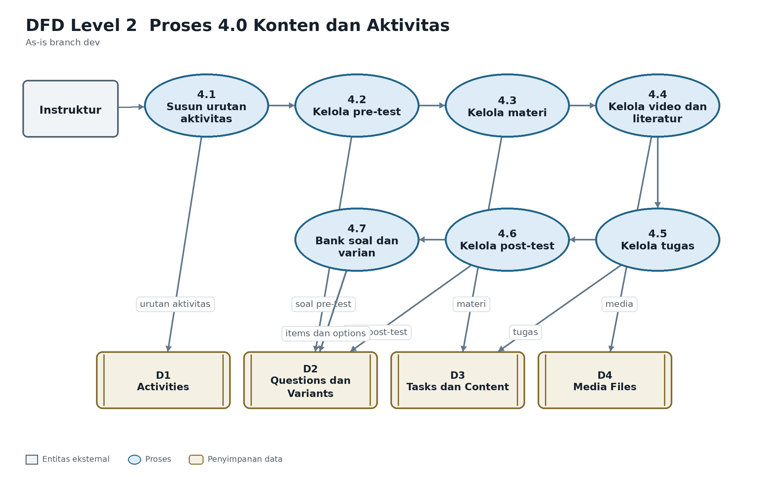
Gambar 6 DFD Level 2 Proses 4.0 Konten dan Aktivitas
ID | Proses
4.1 | Susun urutan aktivitas
4.2 | Kelola pre-test
4.3 | Kelola materi
4.4 | Kelola video dan literatur
4.5 | Kelola tugas
4.6 | Kelola post-test
4.7 | Bank soal dan varian

DFD Level 2 Proses 5.0 Pembelajaran dan Penilaian
Rincian pembelajaran berurutan dari pembukaan sesi sampai penyelesaian pelatihan.
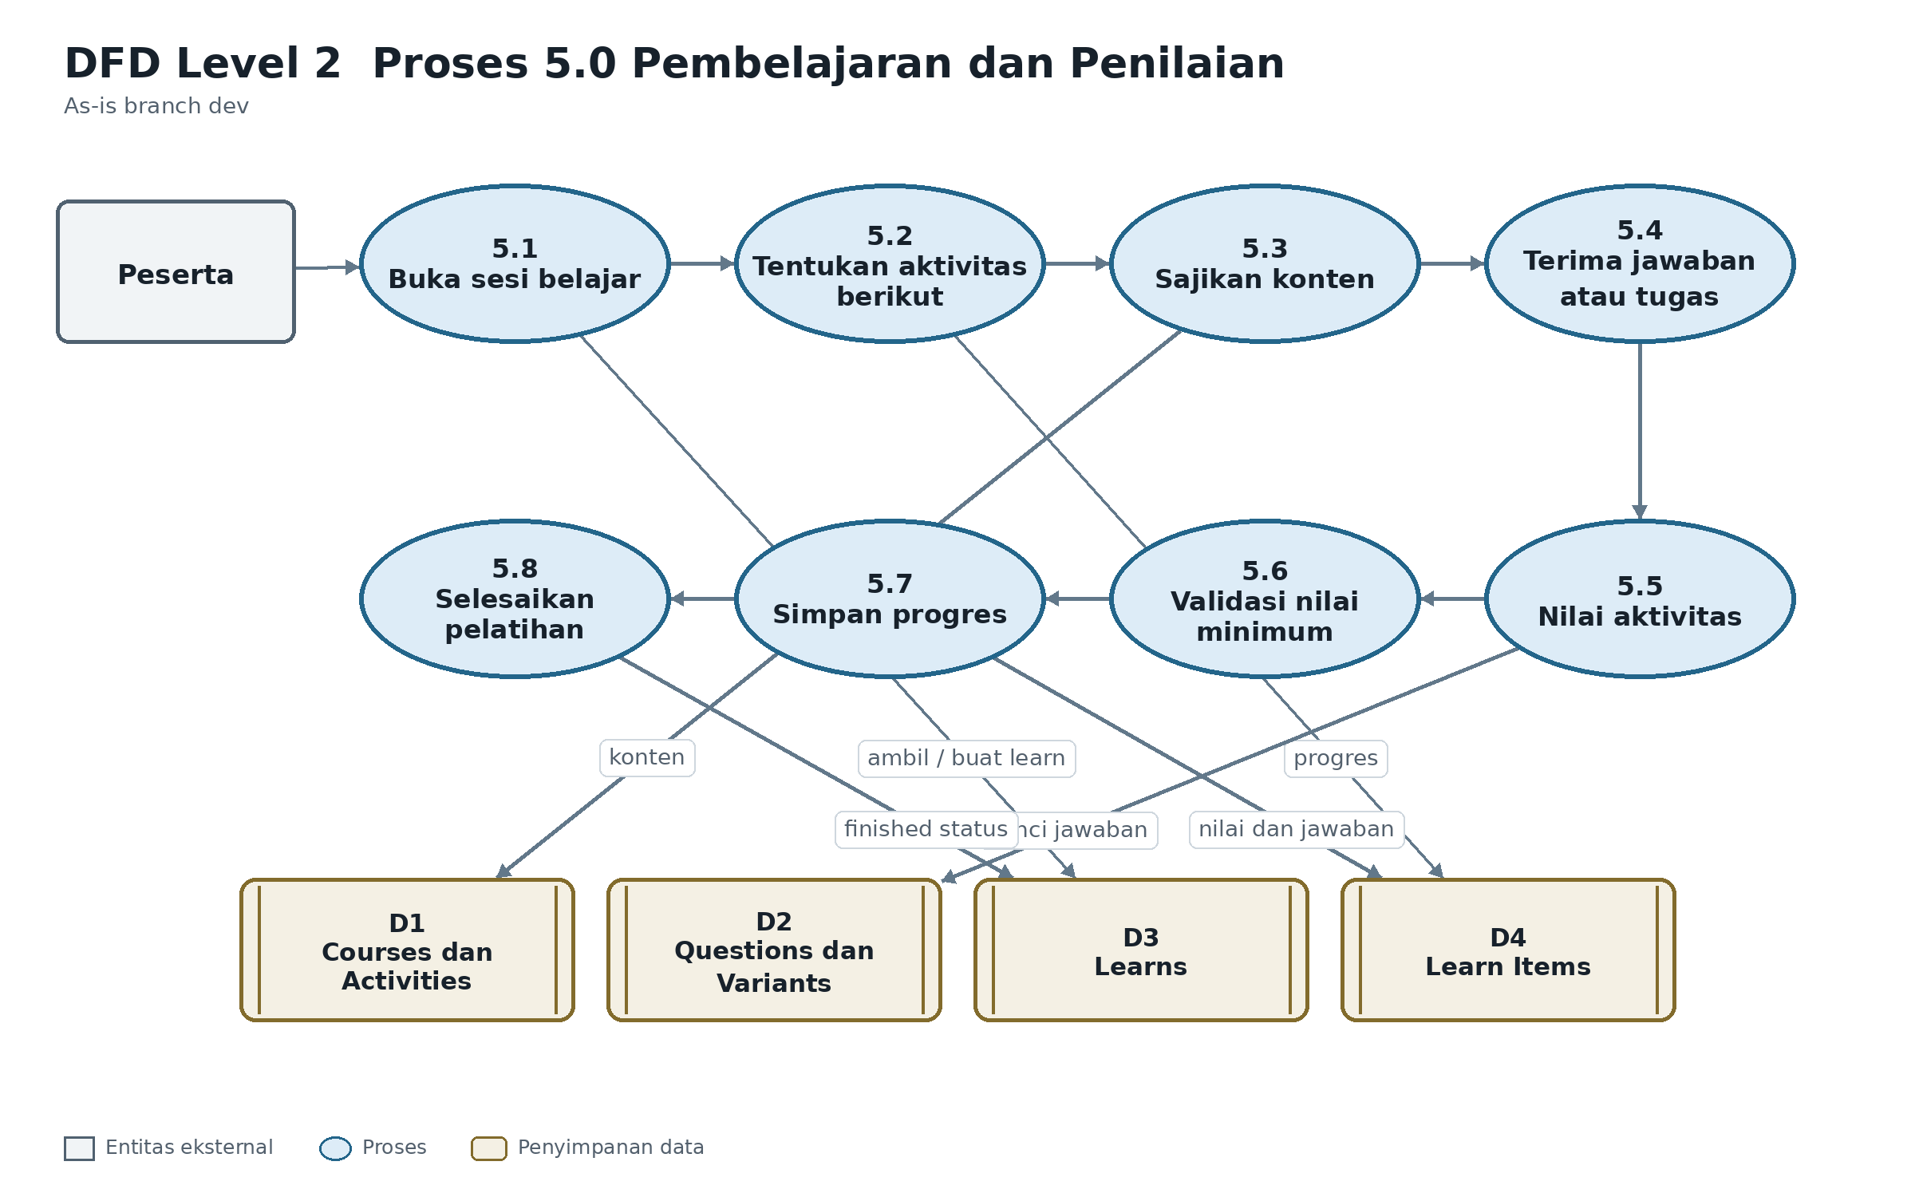
Gambar 7 DFD Level 2 Proses 5.0 Pembelajaran dan Penilaian
ID | Proses
5.1 | Buka sesi belajar
5.2 | Tentukan aktivitas berikut
5.3 | Sajikan konten
5.4 | Terima jawaban atau tugas
5.5 | Nilai aktivitas
5.6 | Validasi nilai minimum
5.7 | Simpan progres
5.8 | Selesaikan pelatihan

DFD Level 3 Proses 5.5 Penilaian Aktivitas
Dekomposisi penilaian berdasarkan tipe aktivitas.
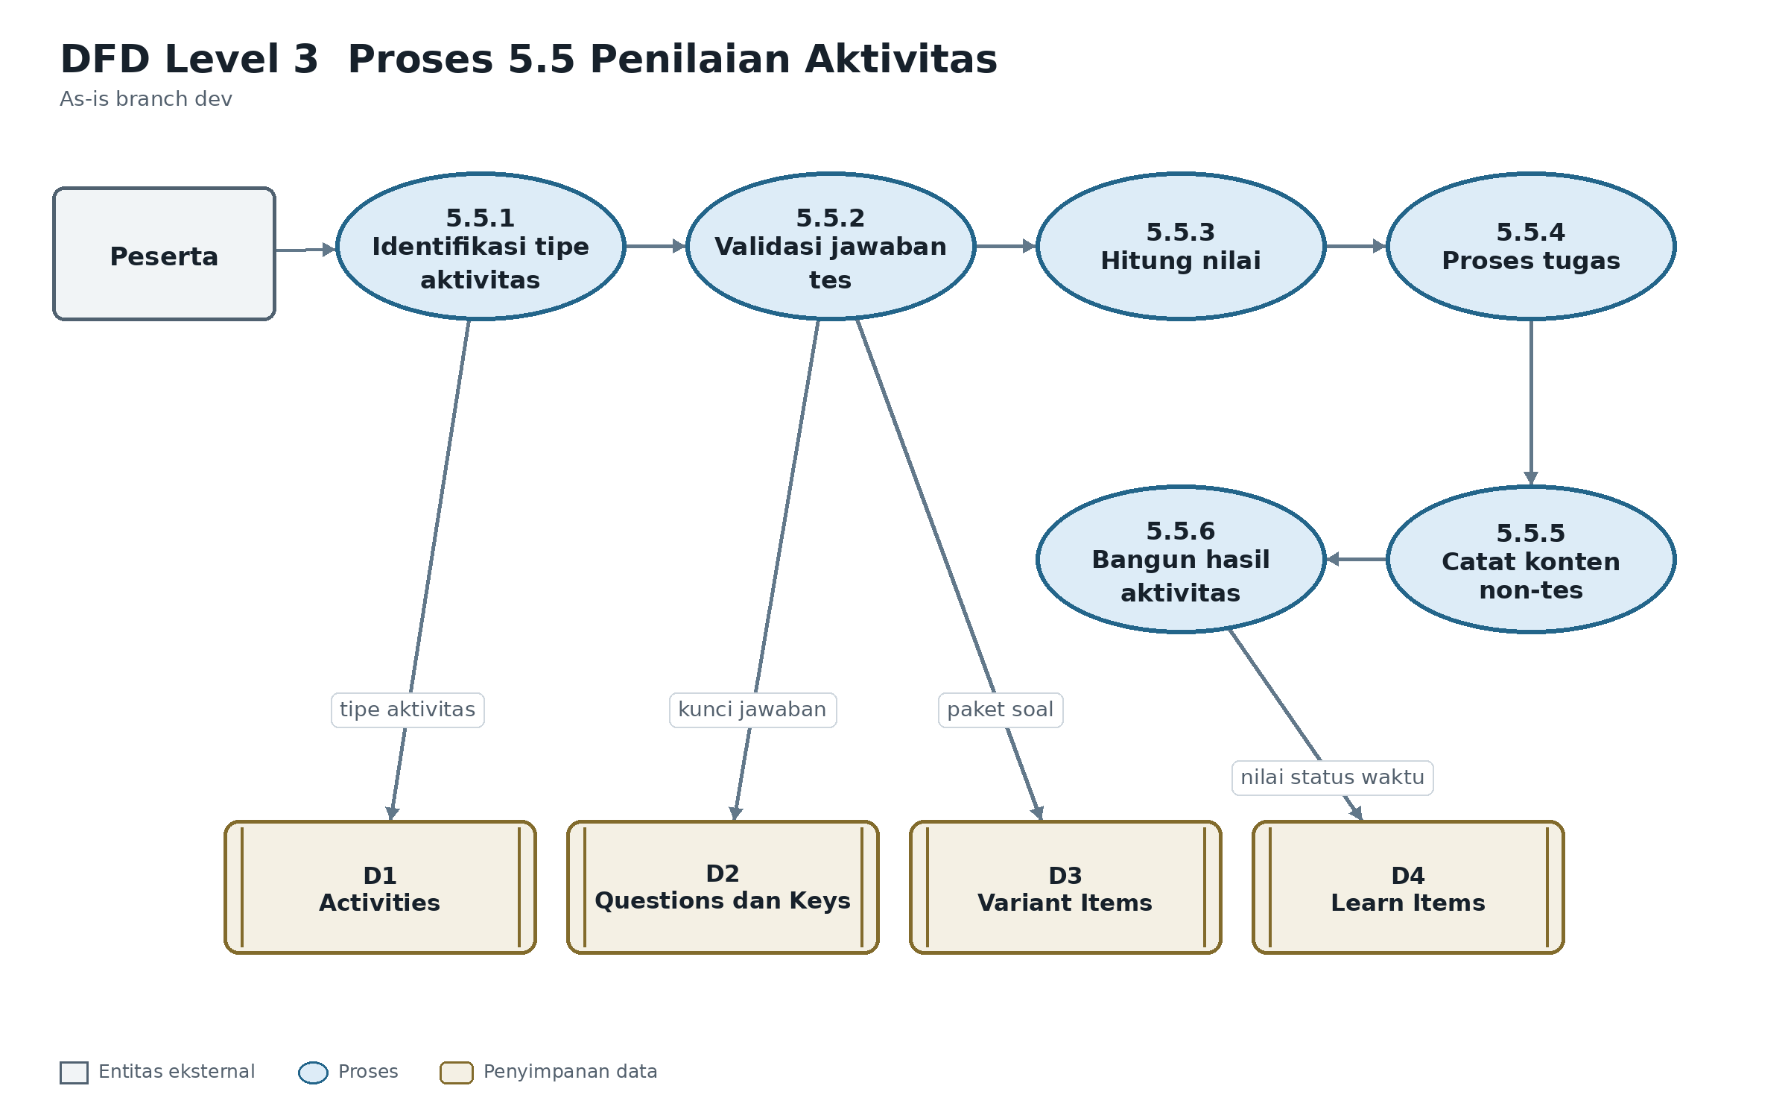
Gambar 8 DFD Level 3 Proses 5.5 Penilaian Aktivitas
ID | Proses
5.5.1 | Identifikasi tipe aktivitas
5.5.2 | Validasi jawaban tes
5.5.3 | Hitung nilai
5.5.4 | Proses tugas
5.5.5 | Catat konten non-tes
5.5.6 | Bangun hasil aktivitas

DFD Level 2 Proses 6.0 Hasil Review dan Dashboard
Rincian penyajian progres, hasil, review, dashboard dan laporan performa.
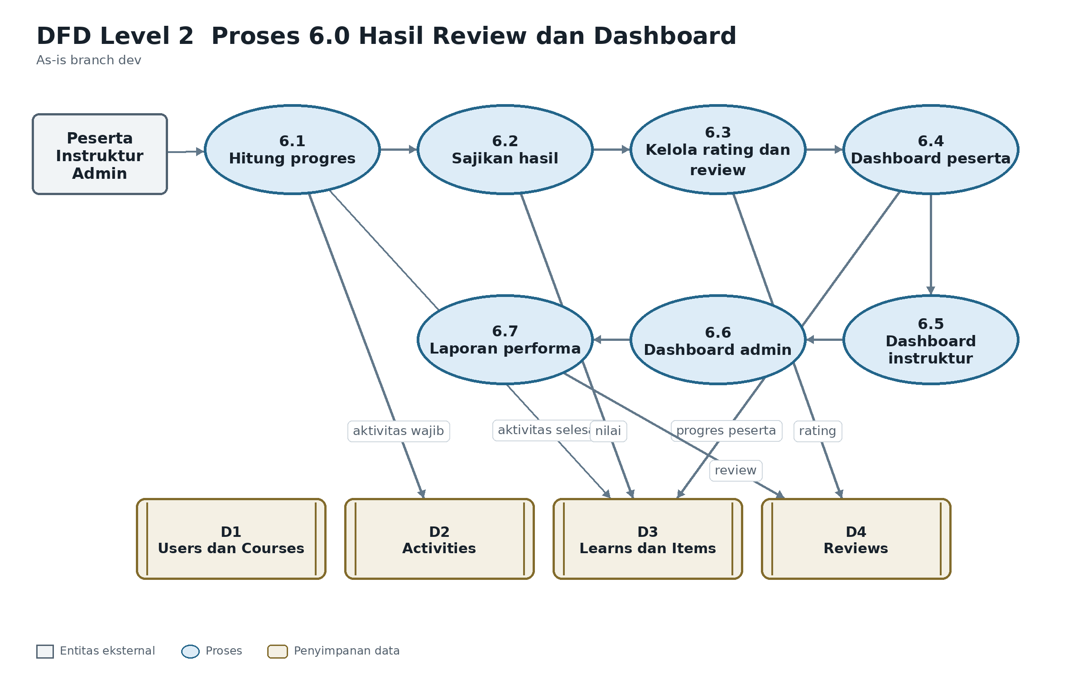
Gambar 9 DFD Level 2 Proses 6.0 Hasil Review dan Dashboard
ID | Proses
6.1 | Hitung progres
6.2 | Sajikan hasil
6.3 | Kelola rating dan review
6.4 | Dashboard peserta
6.5 | Dashboard instruktur
6.6 | Dashboard admin
6.7 | Laporan performa

DFD Level 2 Proses 7.0 Sinkronisasi Sertifikat
Rincian push data penyelesaian dan pull URL sertifikat melalui layanan SSO atau KEDATON.
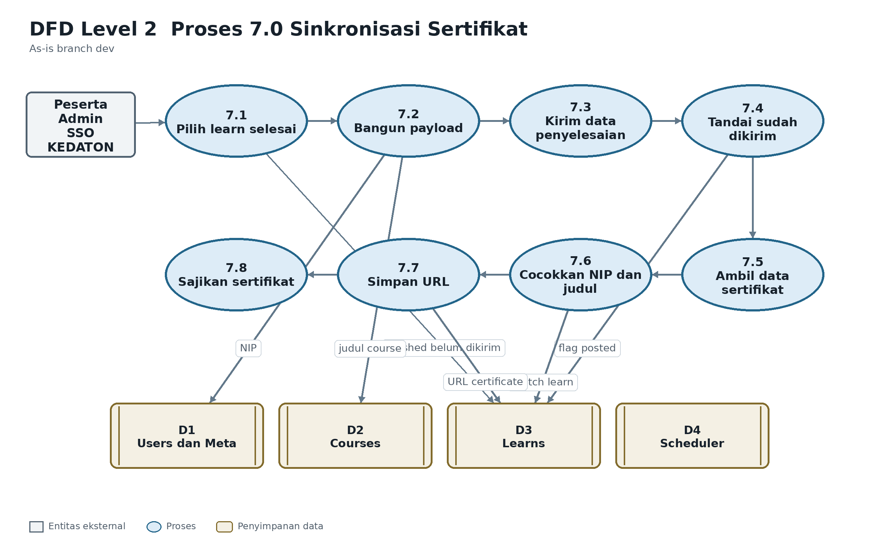
Gambar 10 DFD Level 2 Proses 7.0 Sinkronisasi Sertifikat
ID | Proses
7.1 | Pilih learn selesai
7.2 | Bangun payload
7.3 | Kirim data penyelesaian
7.4 | Tandai sudah dikirim
7.5 | Ambil data sertifikat
7.6 | Cocokkan NIP dan judul
7.7 | Simpan URL
7.8 | Sajikan sertifikat

DFD Level 3 Otomasi Sertifikat
Dekomposisi command terjadwal untuk push dan pull sertifikat.
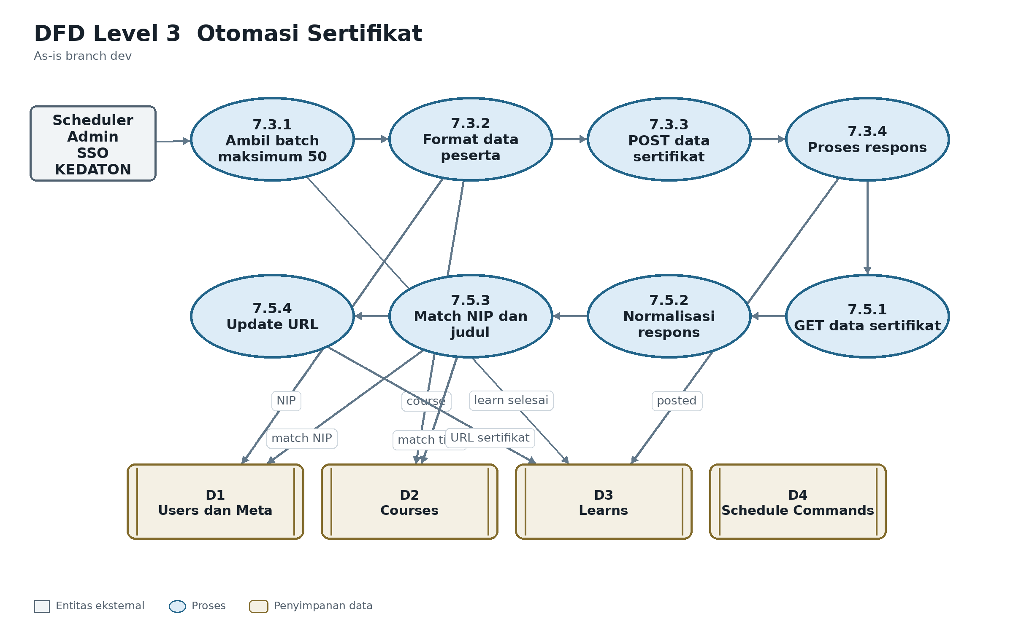
Gambar 11 DFD Level 3 Otomasi Sertifikat
ID | Proses
7.3.1 | Ambil batch maksimum 50
7.3.2 | Format data peserta
7.3.3 | POST data sertifikat
7.3.4 | Proses respons
7.5.1 | GET data sertifikat
7.5.2 | Normalisasi respons
7.5.3 | Match NIP dan judul
7.5.4 | Update URL

DFD Level 2 Proses 8.0 Layanan API Eksternal
Rincian API berbasis Sanctum yang dibaca oleh klien IOP atau Kominfo.
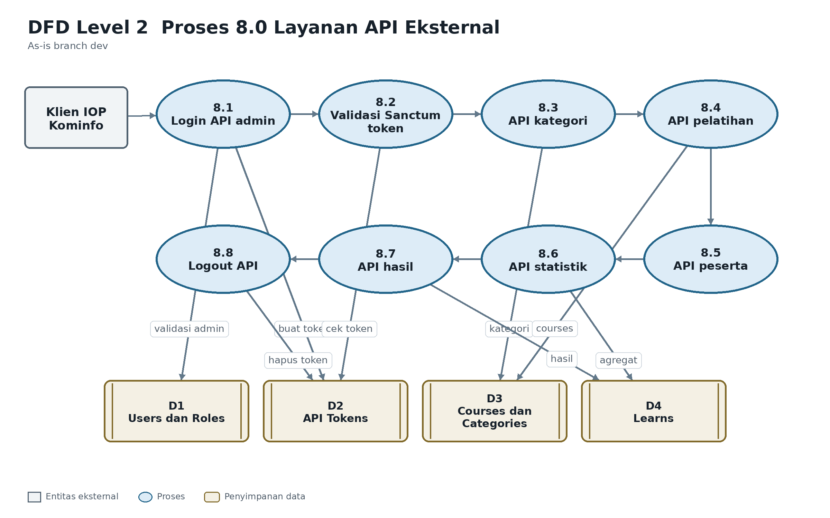
Gambar 12 DFD Level 2 Proses 8.0 Layanan API Eksternal
ID | Proses
8.1 | Login API admin
8.2 | Validasi Sanctum token
8.3 | API kategori
8.4 | API pelatihan
8.5 | API peserta
8.6 | API statistik
8.7 | API hasil
8.8 | Logout API

DFD Level 2 Proses 9.0 Operasional dan Bantuan
Rincian bantuan pengguna, pengaturan, log dan backup terjadwal.
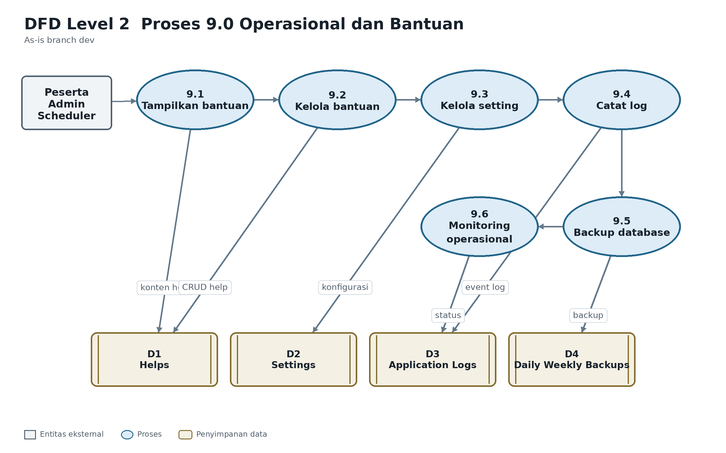
Gambar 13 DFD Level 2 Proses 9.0 Operasional dan Bantuan
ID | Proses
9.1 | Tampilkan bantuan
9.2 | Kelola bantuan
9.3 | Kelola setting
9.4 | Catat log
9.5 | Backup database
9.6 | Monitoring operasional

Daftar Penyimpanan Data
ID | Kelompok | Isi utama
D1 | Pengguna dan akses | users, user_meta, roles, permissions
D2 | Autentikasi | sessions dan personal_access_tokens
D3 | Pelatihan | categories, courses, employee status, schedules, schedule_user
D4 | Konten pembelajaran | activities, questions, variants, items, options, tasks, meetings, literatures
D5 | Progres dan hasil | learns dan learn_items
D6 | Review | reviews
D7 | Konfigurasi dan bantuan | settings dan helps
D8 | Media | berkas unggahan dan aset publik
D9 | Operasional | log aplikasi dan backup database

Temuan untuk Pencocokan Dokumen
- Instruktur tetap menjadi aktor dan role tersendiri pada implementasi dev.
- Kelayakan pelatihan menggunakan status pegawai, bukan OPD atau perangkat daerah.
- Integrasi IOP menggunakan pola pull melalui endpoint API GET yang dilindungi Sanctum.
- Sertifikat tidak disimpan pada tabel khusus; status dan URL berada pada data learn.
- Tidak ditemukan leaderboard, autosave jawaban berkala, atau pencegahan review ganda yang eksplisit.
- Sinkronisasi sertifikat menggunakan endpoint pada layanan SSO atau KEDATON dan dijalankan terjadwal maupun manual.

Acuan Implementasi
Pemetaan terutama diturunkan dari routes web, admin, instructor, participant, API dan console; controller autentikasi dan pembelajaran; CourseService dan LearnService; serta command dan service sinkronisasi sertifikat.

